Moja baka
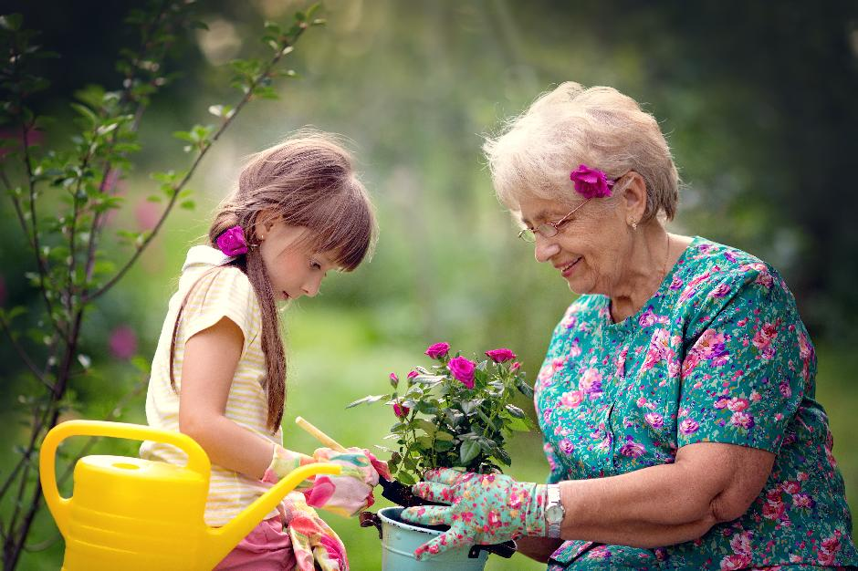
Radišna i vedra, narančaste kose, rano rani svaki dan. Nježnog glasa, nasmiješena lica, fino kuha, kao san.
S motikom također je vješta, veli ona: „Tako proradi mi mašta“. Kao malu u rukama me nosila, svoju pjesmicu mi pjevala, pa je sada svi od milja zovu baka Lalala. U vikendicu u rodnom selu rado nailazi, vrt vjerno obilazi. Kad sazriju plodovi slasni, svi se naslađuju, baka pozorno prati slatko djelo svojih ruku. Teške priče ratnog doba kao maloj tužno mi je pričala, teško se s time nosila. Kada bih nešto loše napravila, zeleno-plave oči pomno bi me pratile, u sebi zbog mog grijeha bi patile. Dotjerati se voli, lijepo kao dijamant sjajni, bajni. Iz duše ljepota isijava, duša zlatna se presijava. U životu svašta je prošla, no do kraja putovanja na sreću nije još došla. Bila ona je samohrana majka, bolja nego iz svih bajka. Ona skromne je duše, u danu uživa kada lahor lagano puše. Važno joj je da smo zdravi, učenici, dobri pravi. Urednost ona voli, svašta mi dozvoli. Ako me dugo ne vidi, teško to prebrodi. Sa mnom se voli družiti, silnu ljubav mi pružiti. Moja baka najbolja mi je prijateljica, poticateljica. Dosta je osjećajna, u mom je životu značajna. Marljiva i vedra, voli mene i moga djeda. Šokica slavonska je prava, s njom suživot nije šala. Kada joj stisnem ruku, osjećam njenu muku. Kod nje sve mora biti savršeno, do kraja izvršeno.
Žena ona je po mjeri, sve nas točno usmjeri.
Mene moja baka jako voli, za mene se svakog dana moli. Ona mi je potrebna, za mene ona je posebna.
ELENA DOMINOVIĆ,7.b

